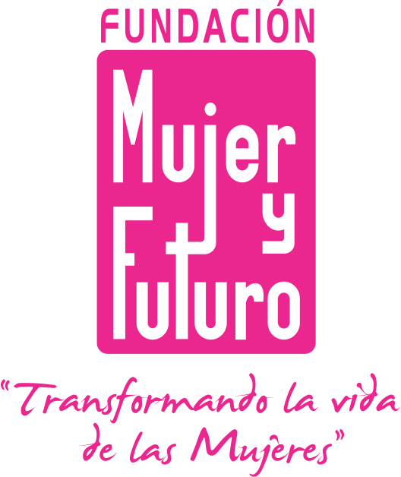 EMPODERAMIENTO ENTRE GENERACIONES: JÓVENES Y MUJERES 
PARTICIPANDO DESDE LA EQUIDAD DE GÉNERO EN EL MUNICIPIO DE BUCARAMANGA
FUNDACION MUJER Y FUTURO – FUNDACION INTERAMERICANA

TEMA: Presentación propuesta enmienda
LUGAR: vereda capilla alta
SESION:
TIEMPO: 3 horas
HORA: 9:00 am a 12:00pm
OBJETIVOS: Promover interés y reconocimiento de los derechos Humanos con enfoque de género en las y los participantes por medio de la concientización y problematización de actitudes con el fin de fomentar acciones por la defensa de los derechos humanos.
METODOLOGIA
“Cuando oigo, olvido; cuando veo, recuerdo, y cuando hago, aprendo”. (Proverbio Chino)
Desde la propuesta metodológica de aprender haciendo, este proceso de formación tiene en cuenta las siguientes premisas:
- Darle valor a la integración de la teoría y la practica
- Se promueve la reflexión sobre el mismo hacer y la vida de las mujeres y jóvenes
- Parte de las subjetividades y el diario vivir de las mujeres y Jóvenes
- Desarrollo de habilidades para la participación y el liderazgo
TIEMPO | ACTIVIDAD | DESCRIPCION | MATERIAL
9:30-9:45 | Bienvenida y asistencia. | Se les da La bienvenida a las participantes por parte del equipo del proyecto y se recoge la asistencia. | Listados asistencia
9:45-10:15 | “Se busca” | Se inicia la jornada mediante la dinámica “se busca” en la que se le da a cada participante un formato que contiene datos personales como me gusta, me disgusta, me apasiona, mi edad, donde vivo, nací en. Admiro a….el cual deben diligenciar, posteriormente la facilitadora recoge cada formato y los entrega al azar a cada participante el cual debe anunciar a quien corresponde los datos, en el caso que acerté a quien pertenece esa persona debe dar una recompensa en caso que no lo identifique no debe entregar nada. | Formatos  Lápiz
 | “Grupos famosos” | Se pide a las y los participantes que tomen tarjetones los cuales contienen nombres de grupos de futbol, grupos musicales y programas de televisión. Posteriormente de acuerdo al tarjetón elegido deben buscar los integrantes del grupo.  Los grupos seleccionados son:  Deportistas: Mariana Pajón, James, Cristiano Ronaldo, Yorelis Rincon, Nairo Quintana, Katerine Ibarguen, Lionel Messi.  Canciones: Despacito, una lady como tú, otra vez, una en un millón, andas en mi cabeza, por fin te encontré, que bonita es esta vida, mi amor eres tú,  Los Simpson: Bart, homero, lisa, marge, Maggie, Moe, Montgomery, Barney. | Tarjetones con nombres
 |  | Distribuyen los grupo por estaciones y en cada una recogerán una pieza del rompecabezas, los cuales están distribuidos de la siguiente manera:  -deportistas: Yo me amo, y disfruto mi sexualidad plenamente. Reto: Entrevistar a personas de la comunidad sobre lo que conocen de derechos sexuales y reproductivos  -Canciones: Soy joven y vivo mis derechos, Reto: Realizar las actividades encontradas en la equivacunación  -Los Simpson: Hombres y mujeres sujetos de derechos. Reto: compartir con la familia un derecho del cual no se haya mencionado en el taller, para representarlo en el próximo encuentro por medio de un dibujo, mímica cuento o frase  Cada rompecabezas indicara un reto, el cual deben presentar durante el próximo encuentro. | Rompe cabezas
 | Estación Derechos Humanos universales | Se les explicarán las características principales sobre los derechos humanos universales por medio de la caja mágica de los derechos la cual contendrá gráficas representativas de algunos derechos humanos.  Se realizará la actividad del cuento de la siguiente manera: las facilitadoras iniciarán contando la historia la cual será sucedida por las y los participantes. | Caja  Fichas graficas
 | Hablemos del tema más delicioso del mundo | Se divide el grupo en tres y cada grupo elegirá una representante en cada jugada, la cual lleva la pregunta al grupo para reflexionar y dará la respuesta en plenaria. Por medio del juego de domino re-creando mis derechos sexuales y reproductivos.  La facilitadora fortalecerá las reflexiones | Domino re-creando mis derechos sexuales y reproductivos.
 | Niños, niñas y adolescentes; mujeres. | Se ubican los participantes en círculo para que se tomen de las manos y por medio del cuerpo cada asistente representa un derecho de NNA que conozca a partir de esto se explican que hay unos derechos específicos para este siclo vital. para finalizar entre todos y todas se construye un cuento que visibilice estos derechos
 | Golombiao | Al terminar las cuatro bases los grupos juegan un partido de acuerdo a las siguientes indicaciones: Cada grupo se enfrenta a otro equipo en un partido de micro futbol, el primer gol debe ser realizado por una mujer, quien lo realice se enfrenta al siguiente equipo. Todas y todos del grupo deben jugar y ante cualquier situación de violencia se saca al jugador. | Balón de futbol
 | Compromisos  Y cierre | Realizar los retos

